Fakultet elektrotehnike, računarstva i informacijskih tehnologija Osijek

Računarstvo usluga i analiza podataka
SEMINARSKI RAD
„Predviđanje životnog vijeka“

Juraj Birović
Osijek, 2026.

Sadržaj
1. Uvod 1
2. Opis Problema 2
2.1. Korišteni podaci 2
2.2. Korišteni postupci strojnog učenja 5
3. Opis programskog rješenja 9
3.1. Model strojnog učenja 9
3.2. Način korištenja API-a 11
3.3. Korisnička aplikacija 13
4. Zaključak 16
5. Poveznice i literatura 17

Uvod
Očekivani životni vijek populacije predstavlja jedan od najvažnijih pokazatelja kvalitete života i općeg razvoja društva. Ovaj pokazatelj ne ovisi samo o genetskim predispozicijama, već je rezultat složene interakcije brojnih faktora kao što su pristup zdravstvenoj zaštiti, ekonomski status, razina obrazovanja, nutritivne navike i mnogi drugi socio-ekonomski čimbenici. Svjetska zdravstvena organizacija (engl. World Health Organization, WHO) prikuplja i objavljuje podatke o zdravstvenim pokazateljima za sve zemlje svijeta, a ovi podaci mogu se pristupiti na WHO mrežnoj aplikaciji.
Od svih postojećih značajki potrebno je izvući one koje su najbitnije za predviđanje životnog vijeka. U ovom slučaju su to ključni zdravstveni i socio-ekonomski pokazatelji. Iako WHO pruža mnoge usluge i podaci su im lagano dostupni, tradicionalne statističke metode često ne mogu u potpunosti uhvatiti složene nelinearne odnose između različitih varijabli. U tom slučaju ne može se kvalitetno i pouzdano zaključiti koji faktori imaju najveći utjecaj na životni vijek populacije. Dodatno, potrebna je procjena životnog vijeka na temelju malog broja značajki koje običan korisnik može sam odrediti ili razumjeti.
Cilj ovog seminarskog rada je istrenirati model strojnog učenja u svrhu predviđanja životnog vijeka, kako bi na temelju odabranih obilježja korisniku omogućio uvid u očekivani životni vijek populacije. Uz to cilj je i omogućiti aplikacijsko programsko sučelje (engl. Application Programming Interface, API) koje koristi implementirani model te web aplikaciju radi lakoće pristupa i praktične primjene.

Opis Problema
Cilj je izrada modela strojnog učenja koji će predvidjeti životni vijek i time služiti kao indikator kvalitete zdravstvenog sustava i društvenog razvoja na temelju njegovih značajki. Kako bi počeli s razvojem moramo odabrati prikladne podatke. Veliki broj značajki predstavljaju veliku količinu podataka koji otežava pred obradu i normalizaciju. Potrebno je analizirati i odabrati značajke podatkovnog skupa koje imaju najveći utjecaj na životni vijek.
Predviđanje životnog vijeka populacije predstavlja kompleksan izazov zbog raznih značajki. Razlike u životnom vijeku između različitih zemalja ili regija često ukazuju na sistemske nejednakosti u pristupu osnovnim resursima, zdravstvenoj zaštiti i obrazovanju. Zdravstveni faktori uključuju stopu smrtnosti odraslih i djece, stopu zaraznih bolesti poput HIV/AIDS-a, pristup cijepljenju i preventivnoj zdravstvenoj zaštiti, te opću nutritivnu situaciju populacije. Socio-ekonomski faktori obuhvaćaju prosječan broj godina školovanja, ekonomski razvoj mjeren kroz BDP per capita, distribuciju prihoda i Human Development Index (HDI).
Postojeća rješenja u ovom području variraju po pristupu i složenosti. Svjetska zdravstvena organizacija koristi kompleksne epidemiološke modele koji kombiniraju demografske podatke s trendovima mortaliteta, ali ti modeli zahtijevaju značajne računalne resurse i stručno znanje za interpretaciju. Gapminder i slične platforme nude impresivne vizualizacije trendova životnog vijeka kroz vrijeme, ali ne pružaju predikcijske mogućnosti. U akademskoj literaturi postoje brojni radovi koji koriste različite pristupe strojnom učenju – od Support Vector Machines i Neural Networks do Gradient Boosting algoritama, svaki sa svojim prednostima i nedostacima.

Korišteni podaci
Model je istreniran preko skupa podataka o životnom vijeku populacija, dostupnih na Kaggle web stranici [8]. Originalni dataset sadržava podatke za 193 zemlje kroz period od 2000. do 2015. godine.
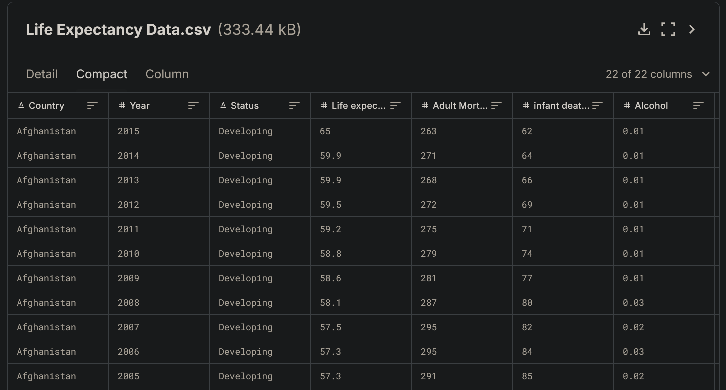
Slika 1. Osnovni prikaz podataka

Slika 1. prikazuje originalni skup podataka koji sadrži 22 različite varijable. Većina ovih podataka su numerički, no potrebno ih je na određeni način obraditi kako bi bili prikladni za strojno učenje.
Prvo su identificirane i obrađene nedostajuće vrijednosti. Ovisno o prirodi i postotku nedostajućih podataka, korištene su različite strategije: od jednostavne imputacije srednjom vrijednošću za numeričke varijable, do uklanjanja redova s previše nedostajućih podataka.
Nakon čišćenja podataka, provedena je detaljna eksplorativna analiza (Exploratory Data Analysis - EDA) kako bi se razumjela distribucija varijabli, identificirale korelacije između značajki i ciljane varijable, te detektirale potencijalne multikolinearnosti između prediktorskih varijabli.

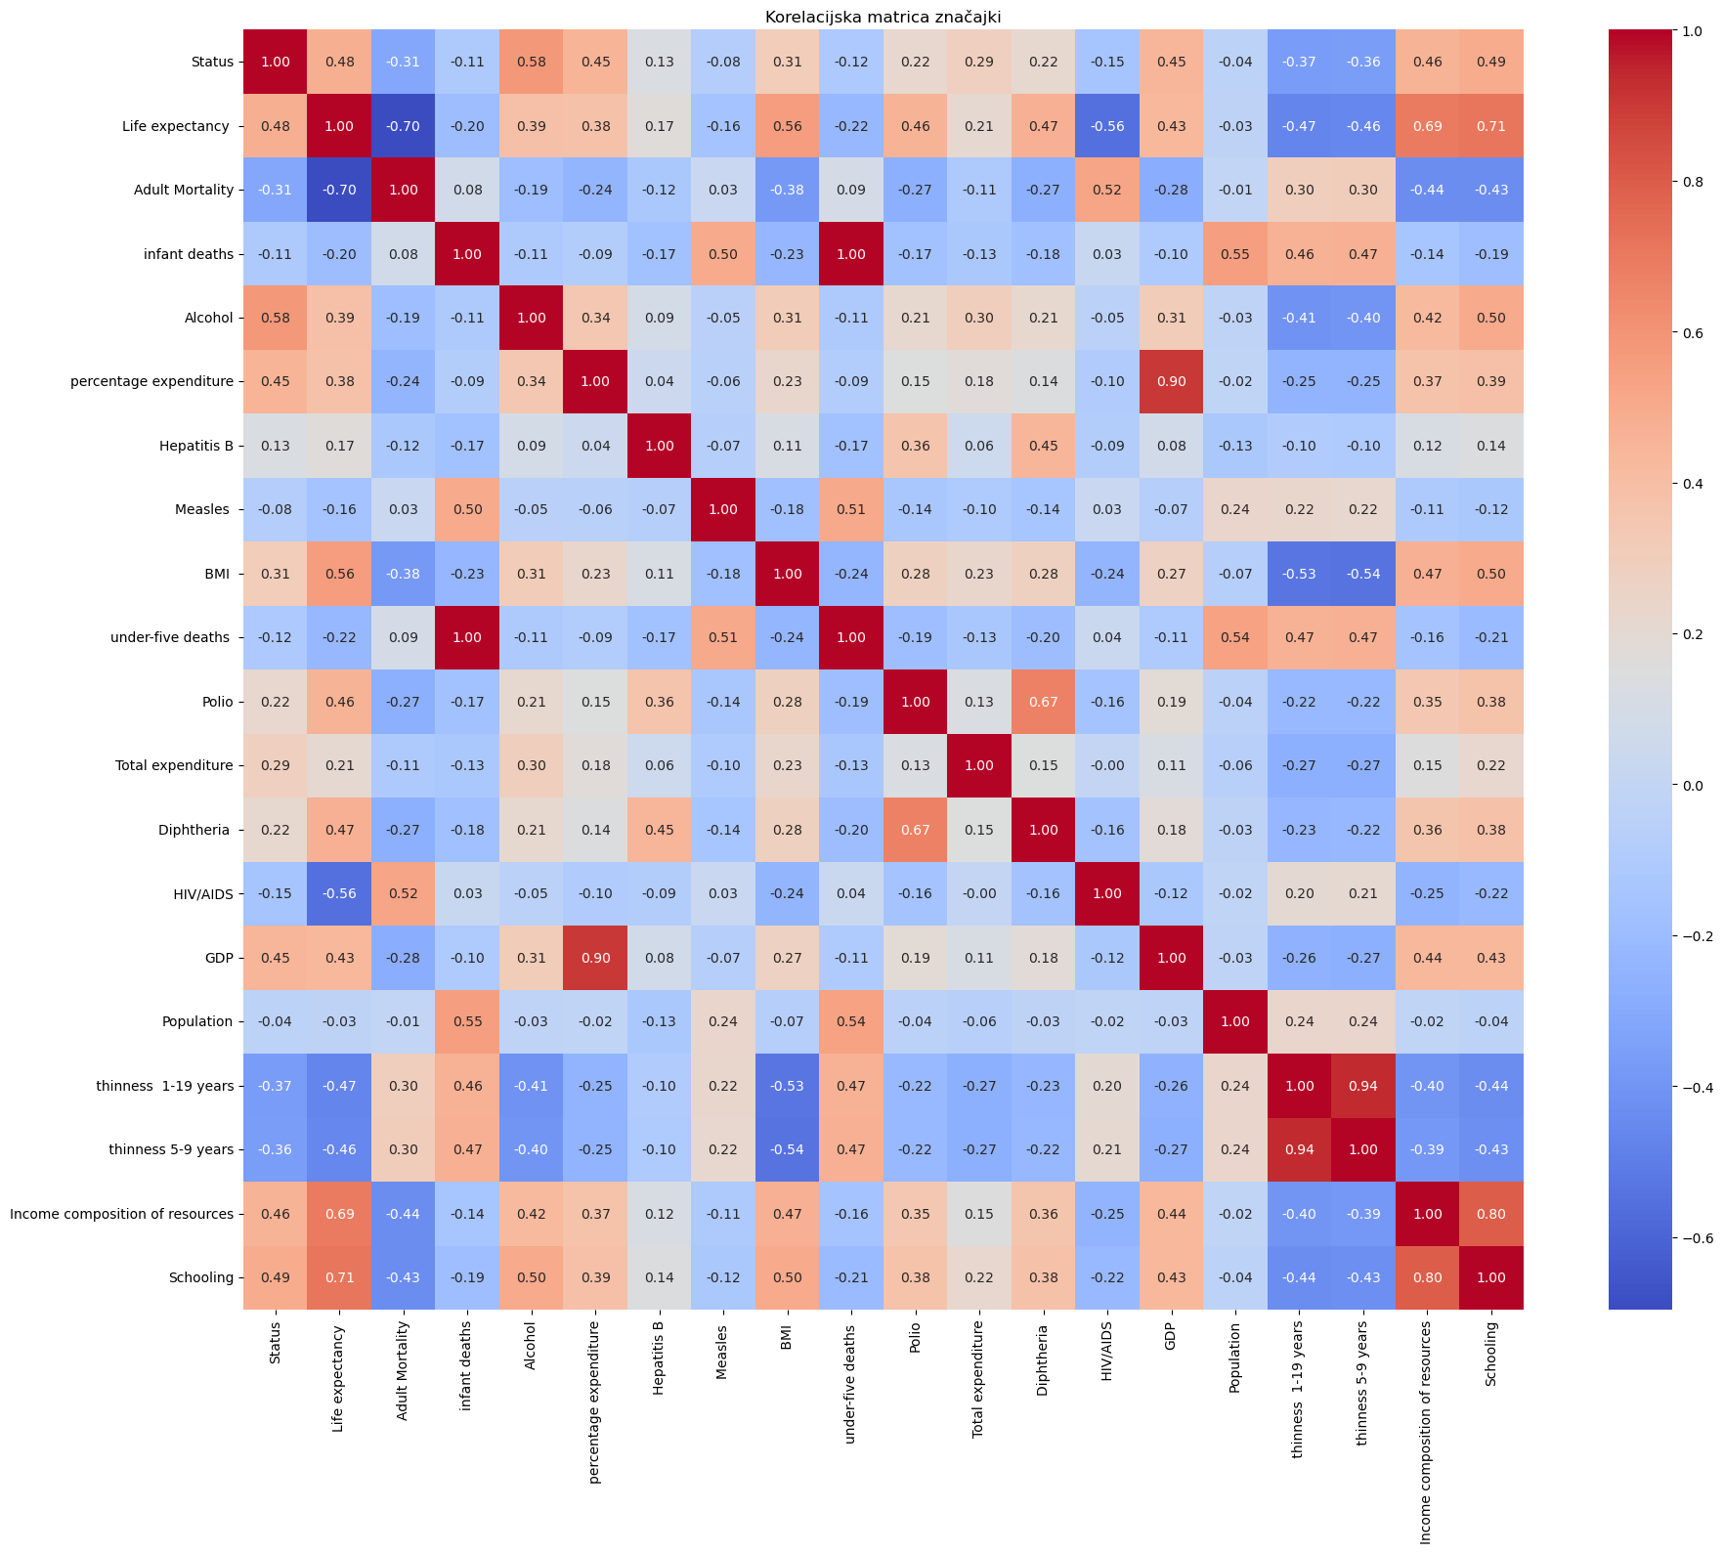
Slika 2. Prikaz korelacijske matrice

Slika 2. prikazuje korelacijsku matricu koja omogućuje identifikaciju jakih korelacija između varijabli. Income Composition of Resources (HDI) i školovanje imaju najjaču pozitivnu korelaciju sa životnim vijekom, dok Adult Mortality pokazuje snažnu negativnu korelaciju.
Analiza važnosti značajki pokazala je da sve originalne 22 varijable ne doprinose jednako prediktivnoj točnosti modela. Provedena je selekcija značajki tako da smo uzeli sve značajke koje imaju više od 0.5 jedinica korelacije, bilo u pozitivnom ili negativnom smislu.
Za konačna obilježja odabrano je 5 najvažnijih značajki: Adult Mortality (stopa smrtnosti odraslih u dobi 15-60 godina), HIV/AIDS (stopa smrtnosti djece 0-4 godine uzrokovana HIV/AIDS-om), BMI (prosječni Body Mass Index populacije), Schooling (prosječan broj godina školovanja) i Income Composition of Resources (Human Development Index).
Normalizacija podataka bila je sljedeći kritičan korak. Pošto različite značajke imaju različite skale, potrebno je bilo skalirati sve značajke na usporedivu skalu. Korišten je StandardScaler koji transformira svaku značajku tako da ima srednju vrijednost 0 i standardnu devijaciju 1. Ova transformacija je ključna za performanse mnogih algoritama strojnog učenja.
Konačno, dataset je podijeljen na trening i test skupove u omjeru 80:20. Trening skup korišten je za učenje modela, dok je test skup zadržan potpuno odvojenim kako bi se dobila procjena performansi modela na neviđenim podacima.

Korišteni postupci strojnog učenja
Za algoritme treniranja odabrani su algoritmi regresije. Regresija omogućava učenje veze između neovisnih varijabli (ulaza) i ovisnih varijabli (izlaza), kako bi se mogle predvidjeti vrijednosti izlazne varijable za nove ulaze čiji izlaz nije predefiniran. Radi bolje procjene i analize, korišteni su različiti modeli, a njihovom analizom utvrđen je najpouzdaniji.
Prvi algoritam korišten za učenje modela je linearna regresija [1]. Algoritam radi na principu pronalaženja koeficijenata linearne regresije koji minimiziraju sumu kvadrata grešaka između predviđenih i stvarnih vrijednosti ciljane varijable. Linearna regresija je jednostavna i interpretabilna, ali ne može uhvatiti nelinearne odnose između varijabli.
Drugi korišteni algoritam je Decision Tree Regression [2]. Odlučivačka stabla dijele prostor značajki na manje regije i dodijeljuju konstantnu predikciju svakoj regiji. Prednost je interpretabilnost, ali je sklon overfittingu.
Treći korišteni algoritam je Random Forest Regressor [3]. Random Forest spada u kategoriju ensemble metoda. To su algoritmi koji kombiniraju predviđanja više različitih modela kako bi postigli bolju točnost i generalizaciju od pojedinačnih modela. Sastoji se od skupa stabala odlučivanja, a svako stablo u ovoj regresijskoj šumi odluka daje svoju predikciju. Konačna predikcija dobiva se kao prosjek svih individualnih predikcija stabala.
Način na koji Random Forest funkcionira temelji se na dva ključna koncepta - bagging (bootstrap aggregating) i feature randomness. Bagging znači da se svako odlučno stablo trenira na random podskupu podataka kreiranom bootstrap metodom - uzorkovanjem s vraćanjem iz originalnog trening skupa. Feature randomness dodatno povećava različitost tako da svako stablo pri svakom grananju razmatra samo random podskup dostupnih značajki umjesto svih značajki.
Četvrti korišteni algoritam je Gradient Boosting Regressor [4]. Predstavlja skup metoda strojnog učenja koje koriste stabla odlučivanja te su optimizirane kako bi postigle brže izvođenje. U regresijskim problemima, poboljšanje (engl. boosting) gradi seriju stabala korak po korak, a zatim odabire optimalno stablo koristeći funkciju gubitka.
Zadnje korišteni algoritam je algoritam neuronske mreže (engl. Support Vector Regression) [5]. Osnovna ideja neuronskih mreža je izvući nove značajke iz linearnih kombinacija ulaza, te onda modelirati ciljanu vrijednost kao nelinearnu funkciju tih značajki.

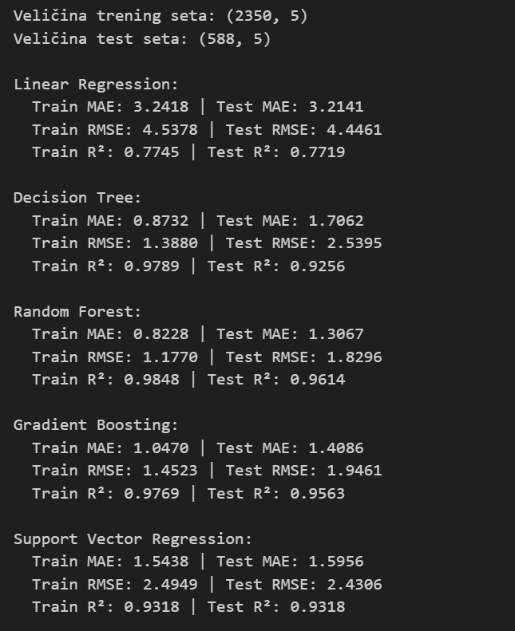
Slika 3. Prikaz evaluacija modela

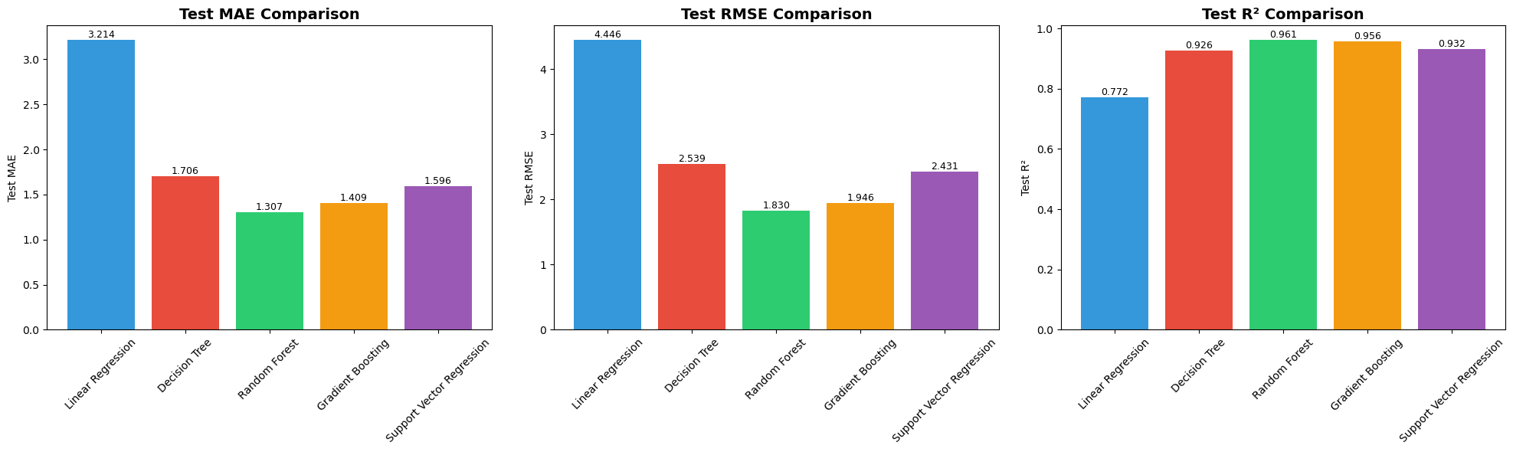
Slika 4. Grafički prikaz evaluacija

Opis programskog rješenja
U nastavku je opis odabranih modela strojnog učenja te njihova realizacija. Prikazano je programsko sučelje te način korištenja. Na kraju je opisana i prikazana korisnička aplikacija i njene mogućnosti.

Model strojnog učenja
Za treniranje modela korišten je Python s bibliotekama scikit-learn, pandas, numpy, matplotlib i seaborn. Model je razvijan lokalno u Jupyter Notebook okruženju, a zatim deployiran na Azure Machine Learning platformu. Za usporedbu svih implementiranih modela korištene su standardne metrike evaluacije regresijskih modela.
Proces započinje učitavanjem podataka iz CSV datoteke, zatim slijedi čišćenje podataka gdje se uklanjaju redovi koji ne sadržavaju promatrana obilježja. Normalizacija podataka pretvara numeričke podatke, što omogućuje veću preciznost. Daljnje faze obuhvaćaju sve korištene postupke navedene u poglavlju 2.2. Dataset se dijeli na trening i test skupove, model se trenira na trening podacima, evaluira na test podacima i konačno se serijalizira za deployment.
Slika 3. prikazuje statistički podatke linearne regresije. Model je postigao R² score od 0.77, što znači da objašnjava 77% varijance u podacima. RMSE (Root Mean Squared Error) iznosio je približno 4.4 godina, dok je MAE (Mean Absolute Error) bio oko 3.2 godina.
Slika 3. prikazuje statistički podatke modela odlučivačkog stabla. Model je postigao R² score od 0.92, RMSE od 2.5 godina i MAE od 1.7 godine. Iako bolji od linearne regresije, ovaj model pokazuje znakove overfittinga.
Slika 3. prikazuje statistički podatke Random Forest modela. Model je postigao R² score od 0.96, RMSE od 1.8 godine i MAE od 1.3 godine. Usporedbom greške i koeficijenta determinacije Random Forest modela s drugim modelima zaključuje se da Random Forest daje najtočnije rezultate.
Slika 3. prikazuje statistički podatke Gradient Boosting modela. Model je postigao sličnu točnost Random Forestu (R² = 0.95), no bio je osjetljiviji na parametre i sporiji za trening, te stoga nije odabran kao finalni model.
Slika 3. prikazuje statistički podatke modela neuronske mreže. Model nije postigao bolje rezultate od Random Foresta te je zahtijevao ekstenzivno podešavanje arhitekture, stoga nije odabran.
Usporedbom svih modela, Random Forest Regressor odabran je kao finalni model zbog najbolje kombinacije točnosti, robusnosti i brzine izvođenja. Model je serijaliziran korištenjem joblib biblioteke u dvije pkl. datoteke koje su: life_expectancy_model.pkl koja sadrži trenirani Random Forest model i scaler.pkl koja sadrži StandardScaler objekt.

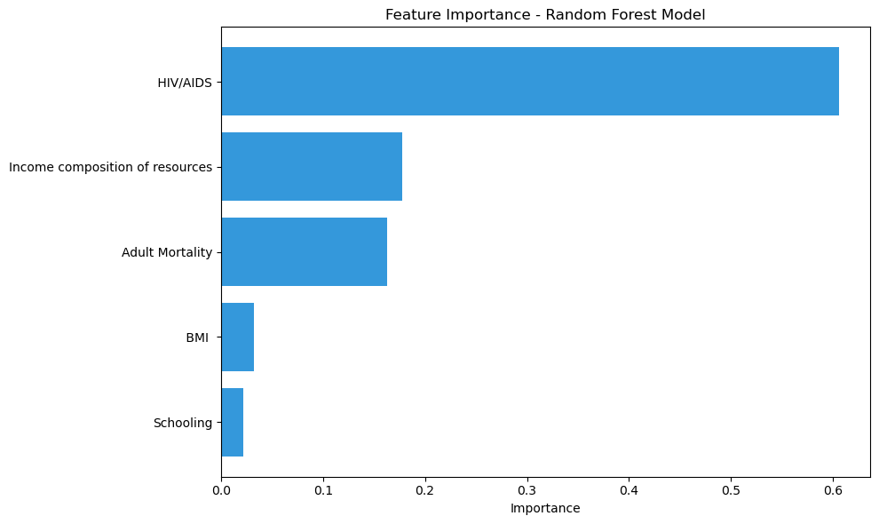
Slika 5. prikaz najvažnijih značajki

Slika 5. prikazuje važnost svake značajke u Random Forest modelu. HIV/AIDS identificiran je kao najvažnija značajka s doprinosom od otprilike 61%. HDI bio je druga najvažnija značajka s doprinosom od oko 18%. Adult Mortality doprinosio je 16%, BMI oko 3%, a HIV/AIDS približno 2%.

Način korištenja API-a
Element | Vrijednost
Endpoint | https://noviprojekt-nzjjj.polandcentral.inference.ml.azure.com/score
Metoda | POST
Zaglavlje | 'Authorization': 'Bearer ' + key  Content-Type': 'application/json'
Tijelo zahtjeva | {  "data": [0.1, 0.85, 150, 25.0, 15.0]  }
Tijelo odziva | {  "prediction": 75.3  }

Tablica 1. ML servis API

U tablici 1. prikazani su podatci potrebni za izvršavanje API poziva. API se sastoji od jedne krajnje točke. Šalje se metodom POST. U zaglavlju sadrži polje Authorization kojem se pridružuje vrijednost ključa dobivenog iz Azure Machine Learninga, te polje Content-Type s vrijednošću application/json. Tijelo poziva sastoji se od stavke „data" koja predstavlja niz od 5 numeričkih vrijednosti koje odgovaraju najvažnijim značajkama modela. Te značajke redom su: HIV/AIDS stopa (na 1000 ljudi), HDI (vrijednost od 0 do 1), stopa smrtnosti odraslih (na 1000 ljudi), prosječni BMI, i broj godina školovanja. Tijelo odziva sadrži polje „prediction" s predviđenom vrijednošću životnog vijeka u godinama.

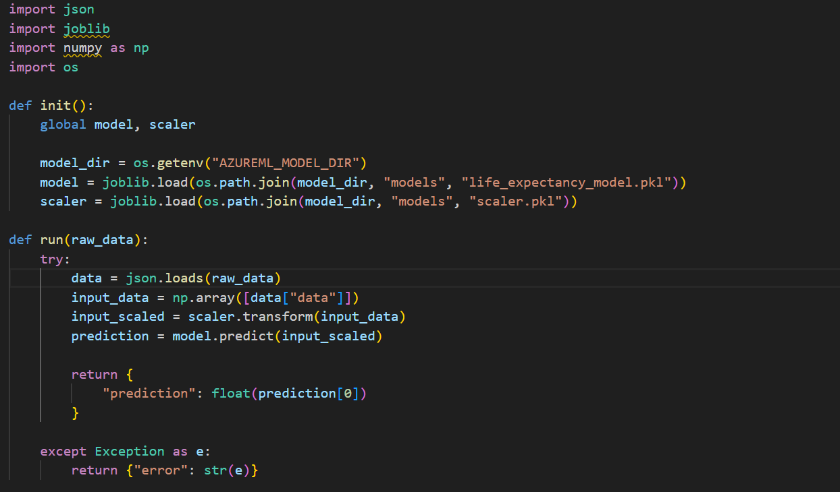
Slika 6. Azure ML scoring skripta

Slika 6. prikazuje scoring skriptu koja se izvršava na Azure ML platformi. Skripta sadrži dvije ključne funkcije - init() koja se poziva jednom pri pokretanju servisa i učitava model i scaler u memoriju, te run() koja se poziva za svaki zahtjev, prima podatke, primjenjuje scaler transformaciju, poziva model predikciju i vraća rezultat.
Pošto direktan poziv Azure ML endpointa iz web aplikacije rezultira CORS (Cross-Origin Resource Sharing) problemima, implementiran je lokalni proxy server korištenjem Flask frameworka.
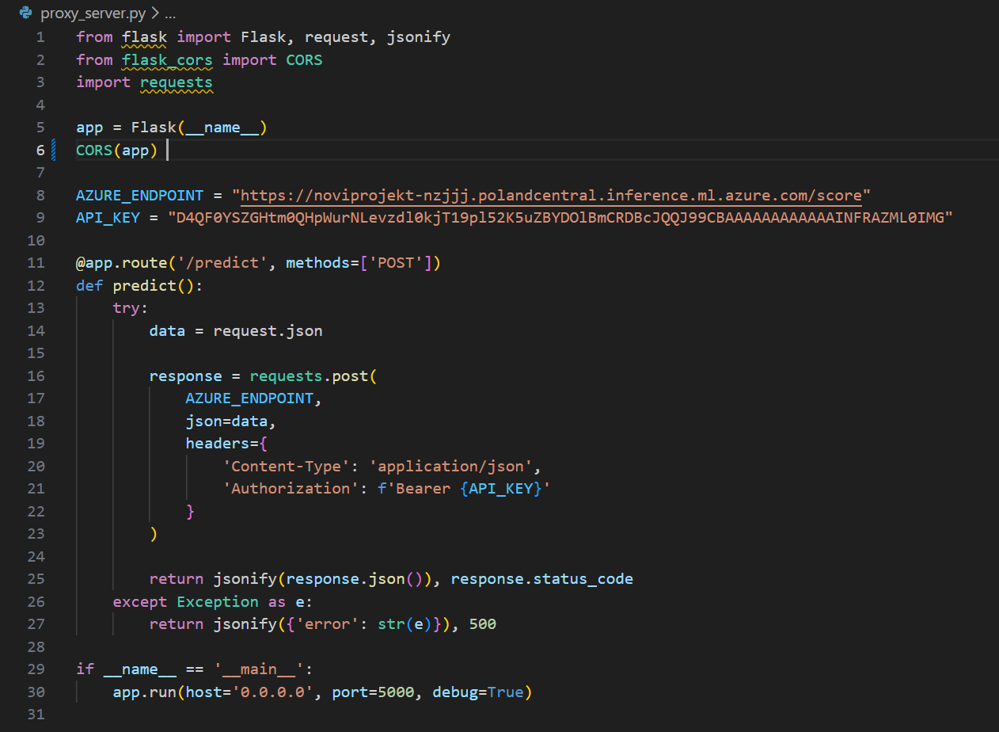
Slika 7. Flask proxy server

Slika 7. prikazuje implementaciju Flask proxy servera. Server prima zahtjeve s lokalne domene (localhost:8000), dodaje potrebne CORS headere, prosljeđuje zahtjev Azure ML endpointu s API ključem i vraća odgovor natrag klijentu. Server se pokreće na portu 5000 i omogućava razvoj i testiranje web aplikacije lokalno.

Korisnička aplikacija
Klijentska aplikacija se sastoji od jednostavne web stranice s formom za predviđanje životnog vijeka. Stranica koristi moderan dizajn s gradijentnom pozadinom, zaobljenim rubovima i ugodnom paletom boja.
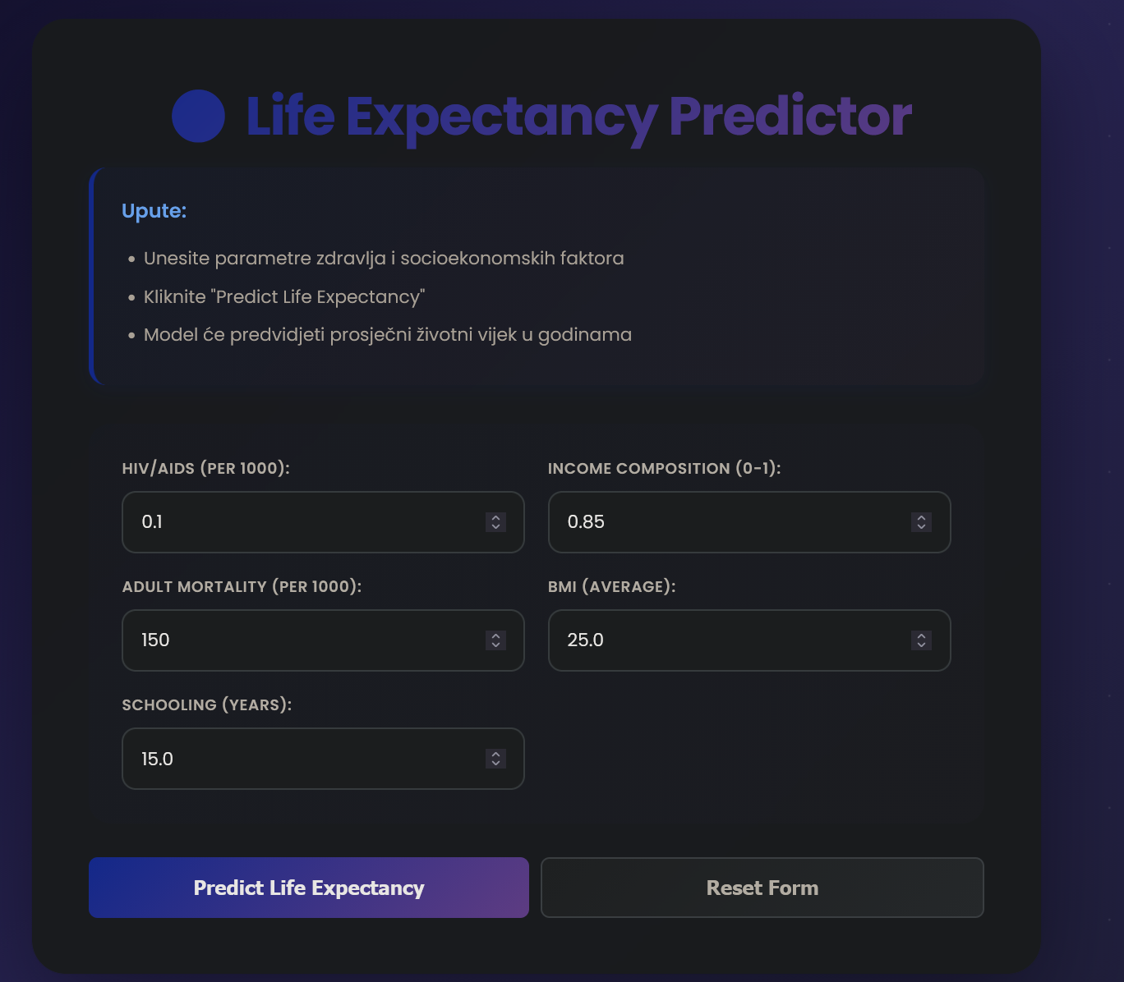
Slika 8. Izgled aplikacije

Slika 8. prikazuje pregled aplikacije. Na vrhu stranice je info box s kratkim uputama za korištenje. Implementirana je forma s pet ključnih parametara koje model koristi za predviđanje. Model koristi pet značajki: HIV/AIDS smrtnost (0-100 na 1000 stanovnika), Income Composition (0-1), Adult Mortality (0-1000 na 1000 stanovnika), prosječni BMI (10-80), i Schooling (0-25 godina). HTML5 validacija osigurava da korisnik unosi samo numeričke vrijednosti u zadanim rasponima.
Slika 8. prikazuje primjer za razvijenu zemlju: niska HIV/AIDS stopa (0.1), visok HDI (0.85), nizak Adult Mortality (150), zdrav BMI (25.0), i visoko obrazovanje (15 godina). Model predviđa životni vijek od 76.8 godina.
Aplikacija koristi HTML5, CSS3 Grid layout, i vanilla JavaScript. Fetch API šalje asinkrone POST zahtjeve prema Flask proxy serveru koji prosljeđuje podatke Azure ML endpointu. Implementiran je error handling koji prikazuje korisne poruke u slučaju problema s mrežom ili serverom.

Zaključak
Kod biranja skupa podataka potrebno je pripaziti na pravilnu raspodjelu obilježja i mogućih rezultata. Postigla se relativno dobra procjena zahvaljujući pažljivom odabiru i kombinaciji značajki. Usporedba modela sa različitim algoritmima predstavljala je važan proces gdje je testiranje provedeno i empirički čime je utvrđeno da je najbolji model Random Forest Regressor. Nakon što je model zadovoljio sve inicijalne potrebe obrade i analize, deployment na Azure Machine Learning platformu bio je jednostavan zahvaljujući dobro definiranim konfiguracijskim datotekama i scoring skripti.
Krajnje programsko rješenje pokazalo se korisnim i praktično primjenjivim. Web aplikacija omogućava jednostavan pristup modelu putem intuitivnog sučelja, dok proxy server rješava tehničke izazove CORS ograničenja. Analiza feature importance pružila je vrijedne uvide pa smo Income Composition of Resources (HDI indeks) i HIV/AIDS identificirali kao najvažnije faktore. Ovi rezultati mogu biti korisni donositeljima odluka u planiranju zdravstvenih politika i prioritizaciji resursa.
Projekt je pružio brojne naučene lekcije. Feature selection pokazao se kritičnim ne samo za performanse modela već i za interpretabilnost. Normalizacija podataka bila je neophodna za optimalne performanse. Pažljivo izdvajanje test skupa i cross-validation bili su ključni za dobivanje pouzdanih procjena performansi modela.
Mogućnost proširenja postoji kroz dodatnu integraciju s više modela, implementaciju A/B testinga za različite verzije modela, proširenje web aplikacije s vizualizacijama i detaljnijim analizama, te periodični retraining s novijim WHO podacima kako bi model ostao relevantan i točan kroz vrijeme.

Poveznice i literatura

Programsko rješenje na GitHubu: https://github.com/GalaxyNostalgia/RUAP
Korišteni dataset WHO Life Expectancy Data, Kaggle: https://www.kaggle.com/datasets/kumarajarshi/life-expectancy-who
Literatura:
[1] K. P. Murphy, Machine Learning: A Probabilistic Perspective, MIT Press, Cambridge, Massachusetts, SAD, 2012.
[2] T. Hastie, R. Tibshirani, J. Friedman, The Elements of Statistical Learning: Data Mining, Inference, and Prediction, 2nd edition, Springer, New York, 2009.
[3] L. Breiman, "Random Forests," Machine Learning, vol. 45, no. 1, pp. 5-32, 2001.
[4] Boosted Decision Tree Regression component, dostupno na: https://learn.microsoft.com/en-us/azure/machine-learning/component-reference/boosted-decision-tree-regression
[5] J. VanderPlas, Python Data Science Handbook: Essential Tools for Working with Data, O'Reilly Media, 2016.

